
2013年
中华商务网2013年大宗商品
年度分析报告系列

钨产品篇

分析师：李丽
2013年12月

地址：北京市朝阳区高碑店盛世龙源12号楼 电话：86-10-58303303 传真：86-10-58303388 网址：www.chinaccm.com
回顾过往 把握未来

图 1


图 2


图 3

2013年钨市场形势分析
与2014年预测

2013年12月

目 录

一、 国内外经济形势简述 4
二、 2013钨品市场回顾 4
1． 第一阶段 1-3月稳中小幅上涨 5
2． 第二阶段 4-7月强势上涨 6
3. 第三阶段 9-12月需求低迷价格回调 7
三、 2013年钨精矿产量分析 7
四、 2013年钨产品进出口数据分析 8
1．钨产品出口关税情况 8
1.1 钨产品关税依然没有调整 8
1.2 俄罗斯将对钨矿征收10％的出口关税 8
2．钨产品出口数量 9
3．钨矿进口简析 9
五、2014钨市后市预测 10
版权声明 10

一、 国内外经济形势简述
2013年，国际经济形势依然不明朗，上半年欧洲制造业指数持续下跌，8月发生逆转，11月欧元区综合PMI为46.5，但依然处于50一线的荣枯分水岭下方，制造业PMI依旧处于收缩之中，但收缩速度放缓，但尽管跌速放缓，因许多国家消费者水平需求疲软，使生产企业信心不足，连锁反应导致国际贸易也在下滑。
由于出口形势不乐观，中国经济增长势头从11月有所减弱，11月中国制造业PMI初值为50.4，创近8个月新高。由于新出口订单疲软，补库存步伐放缓，使11月新出口订单回落至49.4，表明外需复苏势头尚不确定。
12月中国制造业采购经理人指数（PMI）报51%，较去年11月小幅回落0.4个百分点，这是该指数自去年6月以来首度回落，从新订单、生产、从业人员等分项指数以及大中小型企业指数均呈小幅回落，显示当前经济运行稳中偏弱。

二、 2013钨品市场回顾
2013年国内钨市受大型企业在市场持续大量收货影响，钨精矿在3月底一路上行，在8月上旬达到顶峰至15.5万/标吨，然而在大型企业暂停收货之后，再加上后端需求疲软，钨品市场走势在8月中下旬开始放缓，之后一路下行至今12万/标吨，基本回调至2013年1月初水平。见图1和图2：
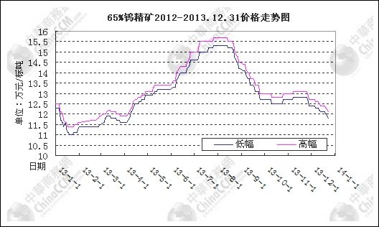
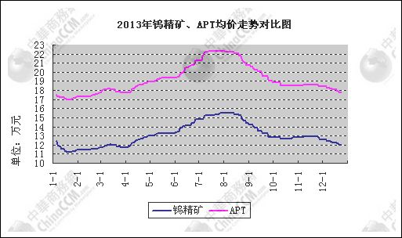
从图1、2可以看出2013年钨品走势大致分四个阶段，1-3月，稳中小幅上涨，4-8月，涨势凶猛，8月达到顶峰，9-12月平稳下行。

1． 第一阶段 1-3月稳中小幅上涨
2013年1月由于临近春节，后端市场需求有所释放，市场开始活跃，询盘采购氛围变浓，钨矿的价格开始重新上调，1月末65%黑钨精矿均价在11.5万/标吨，鉴于需求上升，货源减少，而持货商拒绝低价出货，行情因为此趋涨。
2月节后市场相对于平静一些，65%黑钨精矿报价在11.5-11.9万/标吨节前下游工厂已经备有库存，所以对原料的采购没有节前积极，钨市各产品虽有询盘但交易寥寥无几，买卖双方对整个市场都保持观望态度。
从3月初钨精矿价格开始出现上扬，中旬市场价格到了本月的最高点，之后出现回调，直到月末，价格又调回到了月初。直到月中前期价格上涨到本月最高点，标矿均价在12万元/标吨，但由于价格上涨后并没有得到市场成交有力的支撑，之后价格开始出来回调。

2． 第二阶段 4-7月强势上涨
4月月初，钨矿市场整体上涨强劲，月初两家机构钨精矿报价均彰显稳健运作市场的策略，而目前市场上不少60度左右的黑钨成交价已经在12.2万元之上，超过赣州钨协的指导价，显然钨矿在极力推动钨市场上扬。到了月末，受大型企业持续收货影响，钨矿市场报价略显混乱，有部分商家报价较高，黑钨标矿高价在13.2-13.5万/标吨。
今年以来，国内钨矿市场持续攀升，价格不断上涨，但其涨幅真正拉大还是从五月份开始的。此前数月，钨矿市场价格一直都低于五矿有色报价，并且有着明显的差距，7月钨矿市场受机构报价影响，钨精矿价格持稳，整个7月55%黑钨精矿市场主流成交价基本在15万/标吨的水平，1-8月累计涨幅接近25%。
钨精矿此轮涨价背后最大动力是（参考图3）：去年底以来，五矿有色一直以高于市场5000元/吨的价格，向市场大批量收购钨精粉，把钨价从底部拖起。
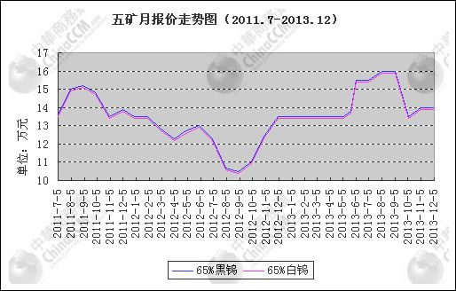

3. 第三阶段 9-12月需求低迷价格回调
9月钨市行情低迷，再加上下游需求疲软，大型企业虽有收货意愿，但采购价格较低，目前钨市整体呈弱势下跌趋势运行，然后一直到12月，大型企业都没有在市场再进行收购行为，再加上无实质需求的支撑，致使钨品价格一路下行，截止今日，65%钨精矿主流报价在11.8-12.1万/标吨的水平。
综上所述，2013年钨市，虽然经过7、8月强势上涨，但总体走势依然以维稳为主，65%黑钨精矿年均价在13万/标吨，同比去年略有增长，今年钨市强势上涨，五矿的报价及市场行为起到了至关重要的作用。

三、 2013年钨精矿产量分析
据国家统计局最新数据显示：2013年1-11月累计产量为122089.48吨，同比去年增长5.52%。尽管国内钨矿产量在9月和10月连续两月环比增长，但在钨市行情低迷，价格逐渐回落的不利形势下，各矿山开采力度开始减弱，产量因此受到一定的影响。
按月度分产量对比图（图4）：注：2013年产量统计截止到11月。
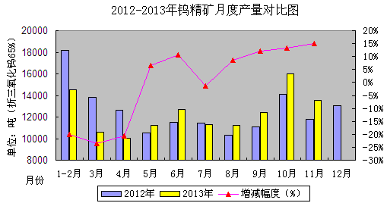

四、 2013年钨产品进出口数据分析

1．钨产品出口关税情况

1.1 钨产品关税依然没有调整
钨的关税的变化正好说明国家对钨作为战略性物资的重视，从2004年取消钨精矿的出口退税，到2005取消钨铁的出口退税，氧化钨，仲钨酸铵等钨原料的退税由13%下调到8%，2006年下调到5%，同年9月取消退税，11月把APT在内的九类钨品定为加工贸易禁止类商品，2007年，APT等初级钨品出口开始征收5%的关税，钨铁出口许可证制度，2008年1月1日始，APT的出口关税为10%，钨铁出口税上升至20%，APT和钨铁出口阻力增大。APT、偏钨酸铵、钨酸及其盐类、氧化钨、钨粉和碳化钨粉出口关税均由10%下调至5%，不过至此之后，即使美国、欧盟、日本将对WTO就中国稀土、钨、钼等原材料的出口限制提起诉讼，出口关税也都没有调整。
而2014年中国铁合金出口关税并没有如预期当中的调整，2014年铁合金及部分相关产品出口关税执行如下：硅铁25%、锰铁20%、硅锰铁20%、铬铁20%、镍铁20%、钨铁20%，上述关税与2013年相比没有变化。而此前，由于稀土WTO诉讼等原因，国内外对铁合金关税调整均有预期，尤其是硅铁及钨铁，满心期望最终落空，相关企业略显失望。

1.2 俄罗斯将对钨矿征收10％的出口关税
俄罗斯联邦政府规定钨矿砂及其精矿出口关税税率为海关价值的10%。相关法令已由俄罗斯联邦政府总理德米特里•梅德韦杰夫签署，并公布在政府官方网站上。
在2012年以前俄罗斯并未对钨精矿征收出口关税。2012年11月19日俄罗斯政府颁令对钨精矿实行出口关税，为期一年，其原因是俄罗斯本国钢铁企业对钨原料的需求日益增长
在常态基础上设定10%的出口关税可以使大部分-至少50%-出口的钨精矿留在国内市场。据俄罗斯政府的数据，2011年钨精矿的出口供应比重占钨精矿总产量的48%，而在2012年占到约74%。在2012年年底征收出口关税后，2013年上半年钨精矿出口量便下降了30%，而冶金企业的工作负荷从22%上升到34%。然而，加工企业正常的工作条件所能保障。

2．钨产品出口数量
2013年1-11月出口数量如下：
2013年国际钨市需求平淡，表现一般，致使国内钨产品出口总体呈现大幅回落，不过出口份额较大的国家和地区依然是日本、韩国、美国和欧盟。就商务部核定的出口配额产品而言，据本网汇总海关数据显示：2013年1-11月出口数量与2012年同期相比增加的只有APT（仲钨酸铵）和偏钨酸铵，其余的钨酸、钨酸钠、三氧化钨及蓝色氧化钨、钨粉、碳化钨粉都不同程度地有所下滑。其中APT（仲钨酸铵）2013年1-11月出口量为2550.782吨，同比2012年1-11月增长10.6%；偏钨酸铵2013年1-11月出口量为1635.235吨，同比增长10%。而钨酸、钨酸钠、三氧化钨、蓝色氧化钨、钨粉和碳化钨粉2013年1-11月出口量分别为59吨、56吨、3297.514吨、3422.590吨、552.191吨、1700.335吨，同比则分别减少82.9%、66.9%、25.4%、41.2%、30.9%和29.7%。
配额范围之外的产品，出口量同样出现明显的降幅。其中钨铁2013年1-11月出口量为72.4吨，同比2012年1-11月减少84.2%；钨材2013年1-11月出口量1118.504吨，同比减少5.8%；其他钨制品2013年1-11月出口量154.491吨，同比减少6.5%；高端产品钨丝2013年1-11月出口量为359.309吨，同比也减少20.3%。

3．钨矿进口简析
据最新海关数据显示，2013年11月中国进口钨矿总量为793.57吨，环比2013年10月下降3.1%，下降幅度较小；同比2012年11月（804.8吨）下降依然不明显。2013年1-11月累计进口钨矿8965.04吨，同比2012年1-11月增长9.98%。见图5：
注：2013年钨矿进口统计日期截止到11月。
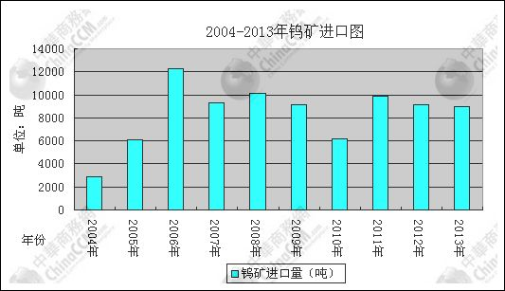

五、2014钨市后市预测
整个2013年，供需改变并不十分明显，而五矿在市场的收购行为，一度使钨精矿价格上行至顶峰，但之后由于后端需求疲软，五矿收购行为的减弱，使钨精矿价格回归至1月初水平。
当前国内外钨市并无利好消息，业界各方维稳信心缺乏，而以现在的局势看，钨做为小金属，市场敏感度和惜售的态度，都会导致其价格短期内急剧波动。
综上所述，2014年市场基本走向大起大落如过山车之势或将不复存在，如果无重大利好消息及政策，预计钨市在2014的走势，大幅度波动的可能性较小，市场或将以平稳小幅波动的趋势运行。

版权声明
本报告中的所有图片、表格及文字内容的版权归中华商务网所有。任何人和/或机构和/或组织在对报告中的资料进行引用、复制、转载、摘编或以其他任何方式使用上述内容时，均需注明该等资料来源于中华商务网。
本报告由中华商务网相关行业的分析师撰写而成。分析报告中的内容仅基于我们的经验、目前所知的事实以及对相关市场的理解和评价，我们已尽力相关内容的准确性、完整性和及时性，但我们不对其准确性、完整性、及时性、有效性和适用性等作任何的陈述和保证。

